Version Control System (CVS)
Version Control System adalah sebuah sistem yang mencatat setiap perubahan yang terjadi pada sebuah berkas atau sekumpulan berkas yang disimpan dan memungkinkan untuk dapat kembali ke versi sebelumnya. Version Control System berfungsi sebagai alat untuk mengatur kode program, menyimpan versi lama dari kode atau menggabungkan perubahan-perubahan kode dari versi lama atau dari orang lain.
Berdasarkan fungsi yang telah dijabarkan VCS memiliki tujuan sebagai berikut:
- Mengembalikan berkas atau seluruh proyek ke kondisi sebelumnya (Undo)
- Membandingkan perubahan dari waktu ke waktu
- Melihat siapa yang terakhir melakukan perubahan pada suatu berkas yang mungkin menyebabkan masalah
- Melihat kapan perubahan itu dilakukan
- Memudahkan dalam mencari dan mengembalikan berkas yang hilang atau rusak dan overhead yang sedikit. Error: Reference source not found

Metode dan Jenis Version Control System
Metode Version Control merupakan metode yang sebagian besar programmer pilih karena berfungsi menyalin berkas ke direktori lain. Menurut Ravishankar Somasundaram pada bukunya, metode VCS dikelompokkan menjadi 3 berdasarkan modus operasi Error: Reference source not found:

Local Version Control Systems
Pengertian metode Version Control merupakan definisi yang sangat umum karena sederhana, tetapi dalam pengimplementasiannya mudah terjadi kesalahan. Contohnya: mudah lupa menempatkan lokasi direktori berada dan secara tidak sengaja menulis pada berkas yang salah atau menyalin berkas tetapi tidak bermaksud menyalinnya.
Untuk mengatasi masalah tersebut, programmer mengembangkan berbagai VCS lokal yang memiliki database sederhana untuk menyimpan semua perubahan berkas didalam Version Control (lihat Error: Reference source not found) Error: Reference source not found.
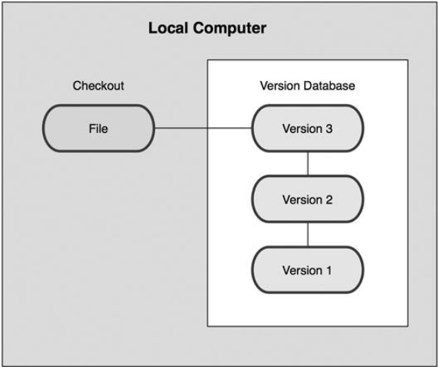
Gambar 2-1. Local Version Control System Diagram

Centralized Version Control Systems
Centralized Version Control Systems (CVCSs) dikembangkan untuk mengatasi permasalahan yang dihadapi oleh pengembang yang memerlukan kolaborasi dengan pengembang lain pada sistem lainnya dan menjaga berkas di server yang setiap anggotanya memiliki akses dari ke mesin lokal mereka (client). Contohnya: Concurrent Version System (CVS), Subversion, dan Perforce. Centralized Version Control Systems telah menjadi standard untuk Version Control dalam waktu yang cukup lama (lihat Gambar 2-2).Error: Reference source not found
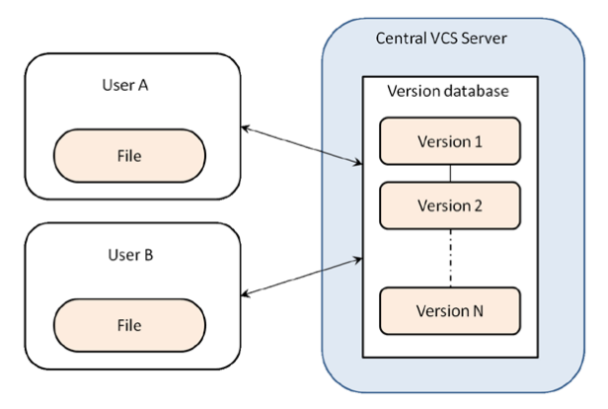
Gambar 2-2. Centralized Version Control System Diagram
Jika melakukan perubahan pada satu berkas atau lebih, maka versi yang diambil adalah berkas versi terakhir. Pengaturan tersebut tidak hanya menyediakan akses ke suatu berkas untuk anggota yang membutuhkan, tetapi juga menawarkan kejelasan yang dikerjakan anggota lain. Berkas tersebut disimpan dalam satu lokasi yang dapat di-share untuk anggota lain. Setiap perubahan yang dibuat, secara otomatis dapat diakses oleh anggota lain Error: Reference source not found.

Distribusted Version Control Systems
Distributed Version Control Systems (DVCSs) adalah langkah masuk dalam sebuah DVCS (seperti Git, Mercurial, Bazaar, atau Darcs), client tidak hanya memeriksa snapshot terbaru dari berkas tetapi menyalin secara keseluruhan dari repositori tersebut, sehingga jika server mati, secara lengkap data dapat disalin kembali dari salah satu repositori client ke server. Setiap checkout benar-benar memiliki salinan lengkap dari semua data (lihat Gambar 2-3). Selain itu, DVCS dapat bekerja dengan menggunakan remote repository sehingga memudahkan untuk berkolaborasi dengan anggota kelompok lain secara bersamaan dalam satu proyek. Kolaborasi tersebut dapat mengatur beberapa jenis alur kerja yang tidak mungkin dilakukan pada sistem terpusat, seperti hierarchical model Error: Reference source not found.
Tujuan utama dari Distributed Version Control Systems (DVCSs) tidak berbeda dengan metode Version Control System lainnya yaitu untuk membantu melacak perubahan yang dilakukan pada proyek yang dikerjakan. Perbedaan antara VCS dan DVCSs adalah cara pengembang mengkomunikasikan perubahan satu sama lain.Error: Reference source not found
Distributed Version Control Systems dirancang untuk bekerja secara dua arah, yaitu menyimpan seluruh sejarah dari berkas pada setiap mesin lokal dan melakukan sinkronisasi pada perubahan lokal yang diatur kembali oleh pengguna ke server bila diperlukan, sehingga perubahan bisa dibagi dengan orang lain dan menyediakan lingkungan kerja yang kolaboratif Error: Reference source not found.

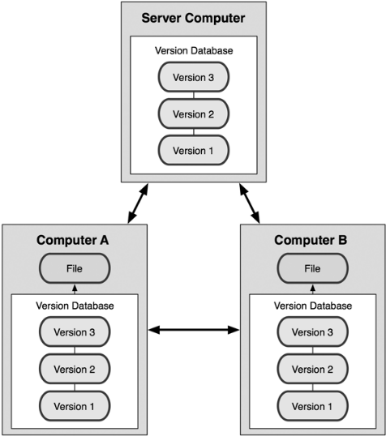
Gambar 2-3. Distributed Version Control System Diagram

Git
Pada bulan April 2005, Linus Torvalds merilis versi pertama dari Git, sebagai sistem kontrol versi terdistribusi dan mulai mengelola proyek kernel Linux dengan Git. Git adalah tools untuk melacak perubahan yang dibuat untuk satu set berkas dari waktu ke waktu, yang dikenal sebagai Version Control.
Meskipun sering digunakan programmer untuk mengkoordinasikan perubahan pada kode sumber perangkat lunak, yang digunakan untuk melacak segala jenis setiap konten. Setiap proyek yang berkembang dari waktu ke waktu dapat dijadikan kandidat untuk menggunakan Git. Keunggulan Git adalah:
- Memeriksa keadaan proyek disetiap titik di waktu sebelumnya
- Menampilkan perbedaan di berbagai kondisi proyek
- Membagi pengembangan proyek menjadi beberapa jalur independen, yang disebut "branch", yang dapat dikembangkan secara terpisah
- Menggabungkan perubahan yang dibuat dalam dua cabang atau lebih dan digabungkan secara berkala, proses tersebut dikenal dengan “merge”
- Memungkinkan lebih banyak anggota untuk bekerja pada sebuah proyek secara bersamaan, berbagi dan menggabungkan pekerjaan mereka sesuai kebutuhan Error: Reference source not found.

Fungsi dan fitur Git
Pada dasarnya fungsi Git sama dengan fungsi Version Control System yang lain, tetapi ada beberapa fungsi dan fitur lain yang dimiliki oleh Git. Berikut merupakan fungsi dan fitur Git:
- Menyimpan sejarah yang lebih baik
Dapat membuat commit sesering mungkin pada cabang lokal dan menyimpan setiap perubahan, sehingga dapat melihat sejarah perubahan yang terjadi dan baris kode yang berubah.
- Memudahkan dalam melakukan pekerjaan
Dapat melakukan semua perintah sesuai dengan yang diinginkan pada repositori lokal tanpa perlu terhubung dengan jaringan. Ketika semua pekerjaan telah sesuai dan siap untuk disimpan ke repositori pusat maka harus terhubung dengan jaringan dan memasukan perubahan.
- Mudah melakukan percabangan
Dapat memudahkan untuk melakukan pembuatan cabang, bekerja pada cabang atau cabang lain dan menggabungkan cabang.
- Fleksibel dan Powerfull
Git memberikan semua yang dibutuhkan untuk version control dan memberikan tools yang diperlukan untuk version control yang lebih maju. Git dirancang dan ditulis oleh pencipta Linux, yang memiliki desain yang elegan, sederhana, namun sangat fleksibel dan powerfull yang sama. Banyak perintah dapat diintegrasikan bersama-sama dan digunakan sesuai kebutuhan yang membuatnya bahkan lebih powerfull daripada perintah tunggal.Error: Reference source not found
- Cepat
Dengan Git, hampir semua operasi dilakukan secara lokal, memberikan keuntungan kecepatan yang sangat besar pada sistem terpusat yang terus-menerus harus berkomunikasi dengan server di suatu tempat. Git dibangun untuk bekerja pada kernel Linux, yang berarti bahwa Git secara efektif telah menangani repositori besar sejak awal. Kecepatan dan kinerja telah menjadi tujuan utama desain dari Git dari awal.Error: Reference source not found

Karakteristik dan aplikasi yang didukung
- Bahasa pemrograman: semua jenis bahasa pemrograman dapat didukung di dalam tools Git dan Github
- Operating System: Git dapat di-install pada Windows, Mac dan Linux

Workflow dan Use Case Git

Workflow Git Error: Reference source not found

Centralized Workflow
Alur kerja pada proyek Git dapat dikembangkan dengan cara yang sama seperti pada Subversion (SVN), tetapi workflow pada Git memiliki kelebihan dibandingkan SVN. Pertama, setiap pengembang diberikan salinan lokal sendiri dari seluruh proyek. Kedua, memberikan akses yang kuat terhadap percabangan dan penggabungan model Git. Tidak seperti SVN, cabang Git dirancang menjadi fail-safe mechanism untuk mengintegrasikan kode dan berbagi perubahan antara repositori.
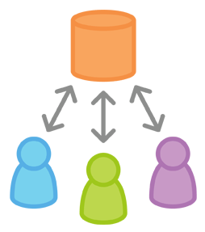
Gambar 2-4. Centralized Workflow

Feature Branch Workflow
Feature Branch Workflow adalah semua pengembangan fitur harus dilakukan di cabang khusus bukan pada cabang master. Enkapsulasi ini memudahkan pengembang untuk bekerja pada fitur tertentu tanpa mengganggu basis kode utama, dan merupakan keuntungan besar untuk lingkungan integrasi yang berkesinambungan bahwa pada cabang master tidak akan pernah berisi kode yang rusak.
Enkapsulasi pengembangan fitur juga memungkinkan untuk memanfaatkan pull requests, sebagai cara untuk memulai diskusi di sekitar cabang. Memberikan kesempatan pada pengembang lain untuk menyetujui fitur sebelum diintegrasikan ke dalam proyek resmi. Inti dari pull requests adalah mempermudah anggota kelompok untuk mengomentari pekerjaan masing-masing.
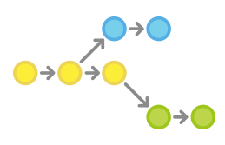
Gambar 2-5. Feature Branch Workflow

Gitflow Workflow
Gitflow Workflow adalah pola umum untuk mengelola pengembangan fitur, persiapan rilis, dan pemeliharaan. Alur kerja ini tidak menambahkan konsep atau perintah baru seperti yang diperlukan untuk Workflow Fitur Branch. Sebaliknya, pada Gitflow Workflow memberikan peran yang lebih spesifik untuk berbagai cabang dan mendefinisikan bagaimana dan kapan cabang berinteraksi. Selain Feature Branch menggunakan cabang individu untuk mempersiapkan, memelihara, dan pencatatan rilis. Gitflow Workflow dapat memanfaatkan semua manfaat dari Feature Branch Workflow: pull requests, percobaan yang kecil, dan kolaborasi yang lebih efisien.
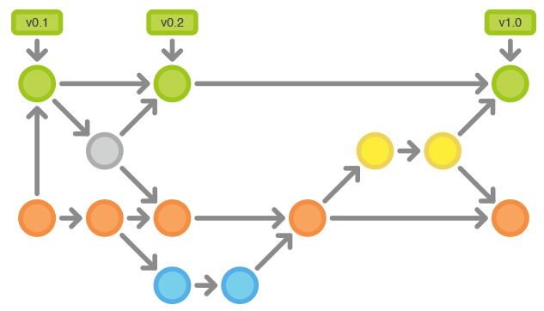
Gambar 2-6. Gitflow Forkflow

Forking Workflow
Forking Workflow adalah alur kerja terdistribusi yang mengambil keuntungan penuh dari kemampuan Git pada percabangan dan kloning. Forking Workflow menyediakan keamanan, merupakan cara yang dapat diandalkan untuk mengelola tim besar pengembang dan menerima commit dari kontributor tidak dipercaya.
Keuntungan utama dari Forking Workflow adalah kontribusi dapat diintegrasikan tanpa perlu semua anggota melakukan push ke repositori pusat tunggal. Pengembang melakukan push di server repositori mereka dan manajer proyek hanya dapat melakukan push ke repositori utama. Hal ini memungkinkan manajer proyek untuk menerima commit dari pengembang tanpa memberikan mereka write access ke basis kode utama.
Hasilnya adalah alur kerja terdistribusi yang menyediakan cara yang fleksibel untuk kelompok besar termasuk pihak ketiga yang tidak terpercaya untuk berkolaborasi dengan aman. Hal ini juga membuat alur kerja yang ideal untuk proyek-proyek open source.
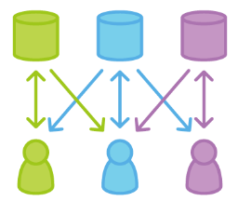
Gambar 2-7. Forking Workflow

Use Case Git
  - Dapat bekerja bersamaan secara terpisah dalam satu proyek
  - Dapat bekerja secara berkelompok
  - Dapat bekerja secara terpusat
  - Mengelola version data

Tools Version Control Systems
Tabel 2-1. Perbandingan Tools Version Control System
No | Informasi dan Fitur (penamaan Git) | Version Control Systems
No | Informasi dan Fitur (penamaan Git) | SCCS Error: Reference source not found | RCS Error: Reference source not found | CVS Error: Reference source not found | Subversion Error: Reference source not found | Mercurial Error: Reference source not found | Git  Error: Reference source not found
 | Modus Operasi | Local | Local | CVCS | CVCS | DVCS | DVCS
 | Platform | Unix-like, Win | Unix-like | Unix-like, Win | Unix-like, Win, OS X | Unix-like, Win, OS X | POSIX, Win, OS X
 | Atomic | - | - | -
 | Tag |  | -
 | Rename Folder/file | - | -
 | Repository Init
 | Clone | - | - | - Error: Reference source not found
 | Pull | - | - | - Error: Reference source not found | -
 | Push | - | - | -
 | Local Branch | -
 | Checkout
 | Update | - | -
 | Add
 | Remove | - | -
 | Move | - | - | -
 | Merge | -
 | Commit | -
 | Revert | - | -
 | Rebase | - | - | - | -
 | Roll-back |  | - | - | -
 | Cherry-Picking | - | -
 | Bisect | - | - | - | -
 | Remote | - | -
 | Stash | - | - | -

Tabel 2-2. Perbandingan Software Hosting
No | Fitur | Software Hosting
No | Fitur | Bitbucket  Error: Reference source not found | Github  Error: Reference source not found | Googlecode  Error: Reference source not found
 | Fork |  |  | -
 | Branch |  |  | -
 | Clone
 | Private Repository |  |  | -
 | Public Repository
 | Team Repository |  |  | -
 | Milestone |  |  | -
 | Wiki
 | Compare |  |  | -
 | Binary File |  |  | -
 | Code Review
 | Mailing List |  |  | -
 | Pull Request |  |  | -
 | Issue Tracking
 | Import/Export Repository |  |  | -
 | Pulse/Graffic | - |  | -
 | Network | - |  | -
 | VCS Tools Support | Git dan Mercurial | SVN dan Git | Mercurial. Git dan SVN

